Choisir le traitement adapté

Niveau de classe ou cycle : Cycle 4

Notion du BO travaillée qui s’inscrit dans la thématique « Corps humain et santé » >> Relier ses connaissances aux politiques de prévention et de lutte contre la contamination et/ou l’infection.
Mode d’action des antibiotiques

Notions fondamentales : bactéries,virus, mode d’action des antibiotiques

- L’activité vise l’étude :
- du mode d’action des antibiotiques
- de l’efficacité variable des antibiotiques sur différentes espèces bactériennes
- de l’inefficacité des antibiotiques contre les virus.

Compétence travaillée dans l’activité : Concevoir un protocole expérimental

Contexte de l’activité : Cette activité peut s’intégrer à une séquence pour co-construire les notions visées. Elle peut faire suite à une activité sur les réactions immunitaires et donner suite à des activités sur les politiques concernant la limitation de la consommation d’antibiotiques.

Contenu de l’activité :

Deux patients se présentent à vous. Ils présentent tous les symptômes d’une angine : mal de gorge, difficultés à avaler et gonflement des ganglions lymphatiques du cou.  Les antibiotiques sont des médicaments destinés à traiter les infections bactériennes en détruisant les bactéries ou en freinant leur multiplication. Ils sont inefficaces sur les virus. | 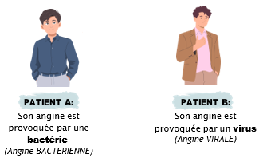
L’un des patients souffre d’une angine virale tandis que l’autre : d’une angine bactérienne.
Consigne : Concevoir un protocole expérimental afin de déterminer quel est le patient qui souffre d'une infection virale / bactérienne.

Document 1 : Matériel disponible
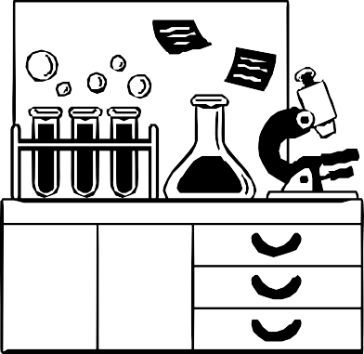 | - 2 boites de pétri contenant un milieu de culture et des souches bactériennes du patient A ou des virus du patient B  - 4 antibiotiques liquides : Amoxicilline, Céfuroxime, Vancomycine et Erythromycine  - eau stérile  - 10 pastilles de papier  - 5 pinces

Document 2 : Histoire des sciences

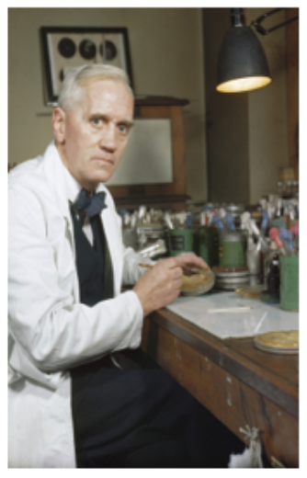  Source : Photographie issue du site « Imperial War museums » | En 1928, Alexander Flemming, un médecin anglais, observe par hasard qu’une moisissure appelée Penicillium notatum s’est développée dans une boîte de pétri oubliée contenant des bactéries. Il remarque qu’autour de la moisissure (champignon), il y a une auréole où les bactéries ont disparu. Il comprend que la moisissure produit une substance antibactérienne qu’il va nommer pénicilline.

Document 3 : Principe des antibiogrammes
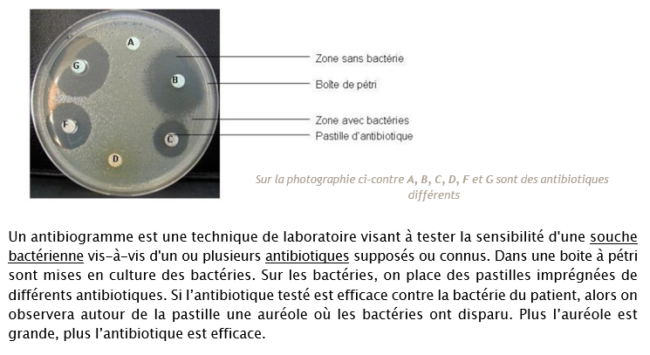

Critères de réussite de la compétence travaillée :

Concevoir un protocole expérimental

Je réussis si :  +/- | Evaluation
PERTINENCE : Mon protocole permet de tester l’hypothèse énoncée en rapport avec le problème à résoudre, et d’obtenir des résultats exploitables. Il est réalisable avec le matériel disponible.
COMPLETUDE : Mon protocole :
- décrit, dans l’ordre, toutes les étapes conduisant à l’obtention de résultats.
- prévoit une situation de comparaison : un témoin et un test entre lesquels un unique paramètre varie.
- décrit comment les résultats seront observés (par exemple grâce à un microscope optique, par l’utilisation de réactifs, d’un logiciel, etc)
EXACTITUDE : Je suis rigoureux /rigoureuse : vocabulaire scientifique exact et précis.

CONFORMITE : Le langage utilisé comprend le vocabulaire scientifique attendu.

Activités complémentaires possibles :

Mettre en œuvre un protocole expérimental / Interpréter des résultats et en tirer des conclusions.

Partie pour le professeur :

